KAKO OPRATI POSUĐE?
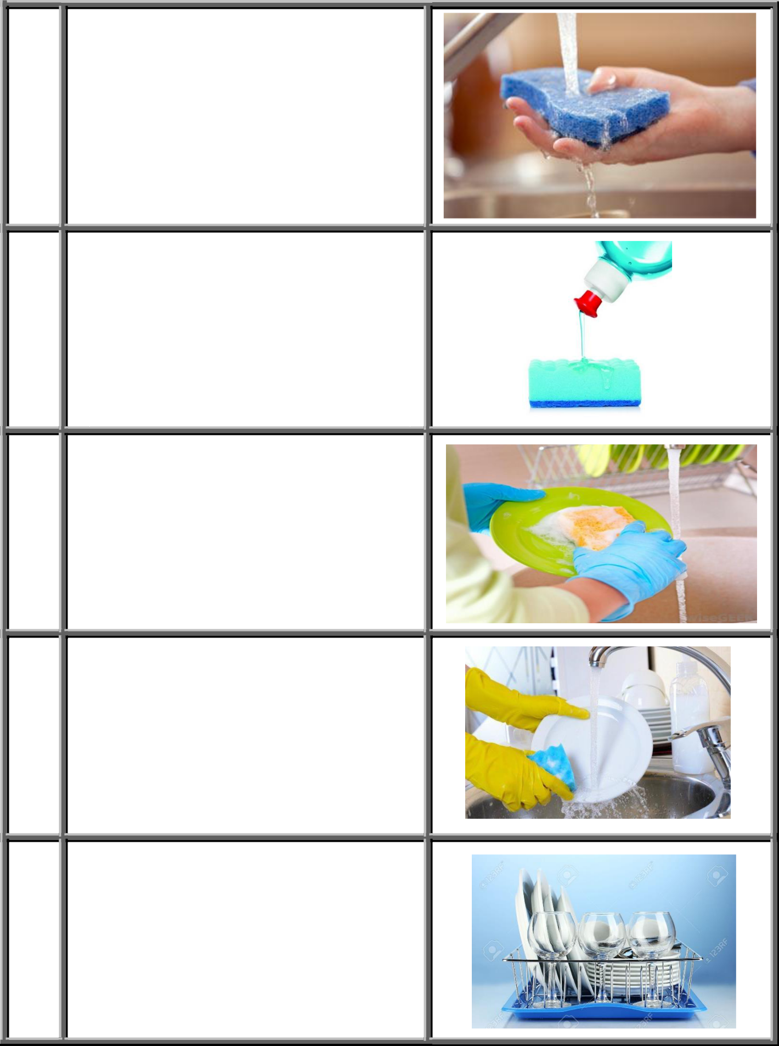

1 NAMOČI SPUŽVU

NA SPUŽVU STAVI

- DETRDŽENT ZA

PRANJE POSUĐA

OPERI POSUĐE
3
SPUŽVICOM

ISPERI PODUĐE
4
TOPLOM VODOM

5. | STAVI POSUĐE NA
5. | SUŠENJE

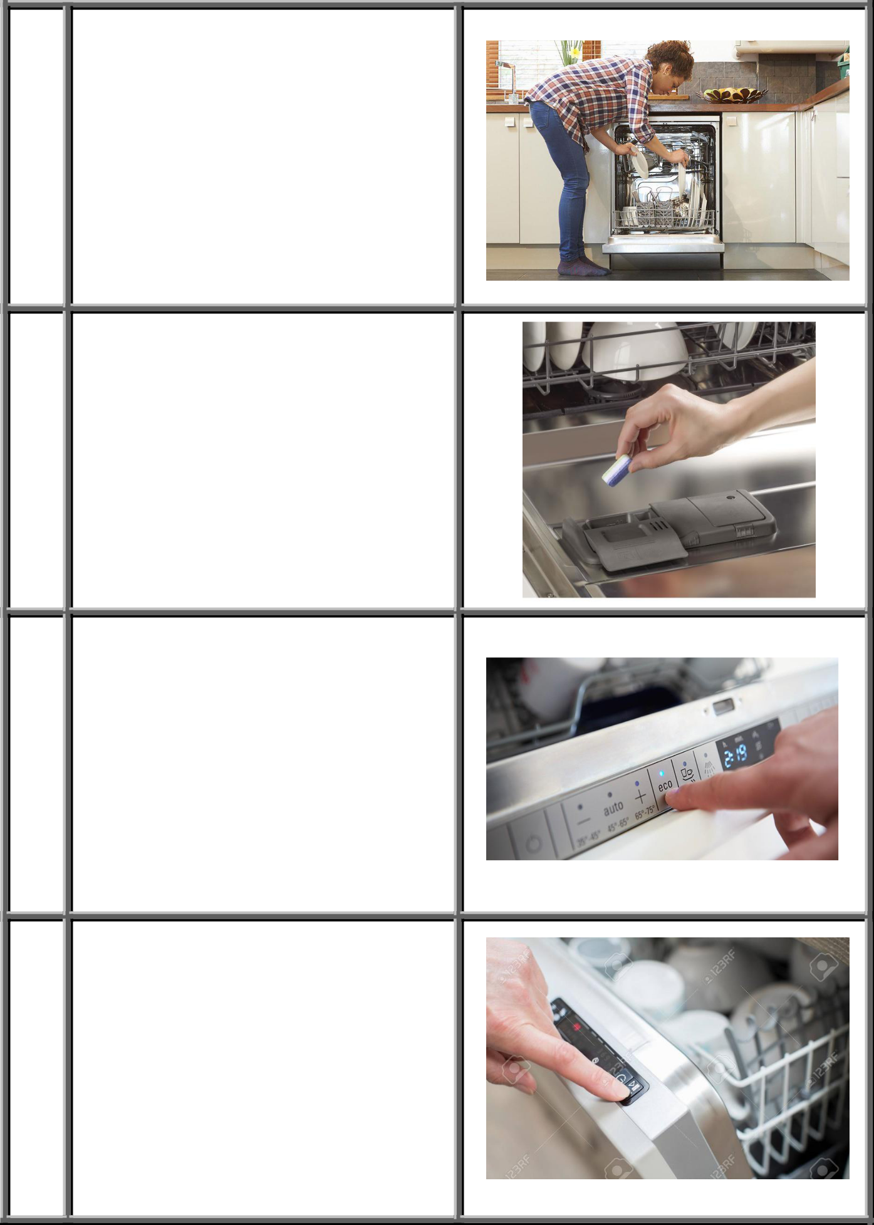

1 | STAVI POSUĐE U
1 | PERILICU
2 | STAVI TABLETU ZA
2 | PRANJE POSUĐA
3 | ODABERI PROGRAM
 | PRANJA
4 | UKLJUČI PERILICU

